CHƯƠNG 4

HỆ THỨC LƯỢNG TRONG TAM GIÁC VUÔNG

BÀI 1

TỈ SỐ LƯỢNG GIÁC CỦA GÓC NHỌN

1. Tỉ số lượng giác của góc nhọn
Cho góc nhọn . Xét vuông tại có .
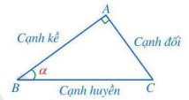
Các tỉ số lượng giác của góc nhọn | Công thức
Tỉ số giữa cạnh đối và cạnh huyền được gọi là sin của góc , kí hiệu
Tỉ số giữa cạnh kề và cạnh huyền được gọi là côsin của góc , kí hiệu
Tỉ số giữa cạnh đối và cạnh kề được gọi là tang của góc , kí hiệu
Tỉ số giữa cạnh kề và cạnh đối được gọi là côtang của góc , kí hiệu

Chú ý: Với góc nhọn , ta có:
•
•
2. Tỉ số lượng giác của hai góc phụ nhau
Hai góc phụ nhau là hai góc nhọn có tổng bằng .
Định lí: Nếu hai góc phụ nhau thì sin góc này bằng côsin góc kia, tang góc này bằng côtang góc kia.
Nhận xét: Với , ta có:
•
•
•
•
Bảng tỉ số lượng giác của một số góc đặc biệt:

DẠNG 1

TÍNH TỈ SỐ LƯỢNG GIÁC

Với góc nhọn , ta có:
•
•
•
•
•
•
•
•

- Tìm các tỉ số lượng giác còn lại của góc α, biết:
a) b) c)
Lời giải
a) Ta có:
b) Ta có:
c) Ta có:
- Tìm góc nhọn α, biết:
a) b)
Lời giải
a) Ta có:
b) Ta có:
- Tính giá trị của các biểu thức sau
a) b)
c) d)
Lời giải
a) Ta có:
b) Ta có:
c) Ta có:
d) Ta có:

BÀI TẬP RÈN LUYỆN
- Tính giá trị của các biểu thức sau
a) b)
- Cho là góc nhọn, biết . Tính

a) Tính giá trị biểu thức.
b) Rút gọn biểu thức.
- Sắp xếp các tỉ số lượng giác sau theo thứ tự tăng dần.
a) b) .
c) d) .
- Cho . Tính
- Biết . Tính giá trị của biểu thức :
- Cho là góc nhọn tính giá trị của biểu thức

DẠNG 2

TÍNH TỈ SỐ LƯỢNG GIÁC TRONG TAM GIÁC VUÔNG

- Cho tam giác vuông tại có . Tính các tỉ số lượng giác của góc , từ đó suy ra tỉ số lượng giác của góc .
Lời giải
tam giác vuông tại nên theo Pythagone ta có:
Ta có:
Do nên:
- Cho tam giác có ,
a) Chứng minh tam giác vuông
b) Tính các tỉ số lượng giác của góc , từ đó suy ra các tỉ số lượng giác của góc
Lời giải
a) ta có:
vuông tại (định lý Pythagone đảo).
b) Ta có:
Do nên:
BÀI TẬP RÈN LUYỆN
- Cho tam giác vuông tại có . Tính các tỉ số lượng giác của góc , từ đó suy ra tỉ số lượng giác của góc .
Lời giải
Ta có:
- Cho tam giác vuông tại có . Tính các tỉ số lượng giác của góc Từ đó suy ra tỉ số lượng giác của góc
Lời giải
Ta có:
.
- Cho tam giác vuông tại . Hãy tính các tỉ số lượng giác của góc biết rằng
Lời giải
Ta có:
Do nên:
- Cho tam giác vuông tại , đường cao . Tính
a)
b)
Lời giải
a) Ta có:
b) Ta có:

DẠNG 3

BÀI TOÁN THỰC TẾ

- Một cây cau có chiều cao . Để hái một buồng cau xuống, phải đặt thang tre sao cho đầu thang tre đạt độ cao đó, khi đó góc của thang tre với mặt đất là bao nhiêu, biết chiếc thang dài (làm tròn đến phút).
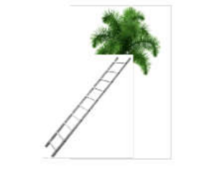
Lời giải
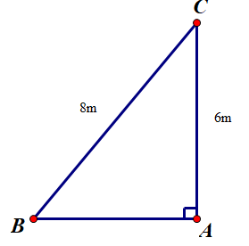
Xét vuông tại , ta có:
(tỉ số lượng giác của góc nhọn)
Vậy góc giữa thang tre với mặt đất là .
- Một cột đèn điện cao có bóng in trên mặt đất là dài 3,5m. Hãy tính (làm tròn đến phút) mà tia nắng mặt trời tạo với mặt đất
Lời giải
Áp dụng hệ thức giữa cạnh và góc trong tam giác vuông , ta có:
- Tia nắng chiếu qua nóc của tòa nhà hợp với mặt đất một góc . Cho biết tòa nhà cao 21m và bóng của nó trên mặt đất dài 15m. Tính góc (làm tròn đến phút) .
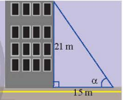
Lời giải
Áp dụng hệ thức giữa cạnh và góc trong tam giác vuông , ta có:
- Một cái thang dài 6m được đặt dựa vào một bức tường sao cho chân thang cách tường 3m. Tính góc tạo bởi thang với bức tường.
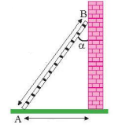
C
Lời giải
Áp dụng hệ thức giữa cạnh và góc trong tam giác vuông , ta có:
- Một máy bay đang bay ở độ cao . Khi bay hạ cánh xuống mặt đất, đường đi của máy bay tạo một góc nghiêng so với mặt đất. Nếu cách sân bay máy bay bắt đầu hạ cánh thì góc nghiêng là bao nhiêu (làm tròn đến phút)?

Lời giải:
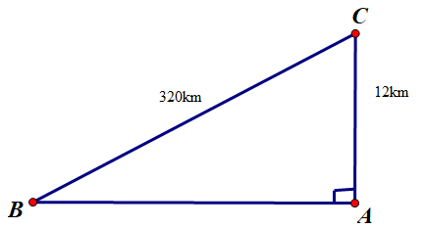
Áp dụng hệ thức giữa cạnh và góc trong tam giác vuông , ta có:
Vậy góc nghiêng là .

DẠNG 4

CHỨNG MINH ĐẲNG THỨC

- Cho tam giác vuông tại , , đường trung tuyến , đường cao , . Chứng minh rằng:
a)
b)
c)
Lời giải
a) Ta có:
b)
c)
- Cho tam giác nhọn hai đường cao và cắt nhau tại . Biết . Chứng minh rằng .
Lời giải
Ta có: (1)
(cùng phụ với ); .
Do đó (g.g), suy ra , do đó (2).
Từ (1) và (2) suy ra (3).
Theo giả thiết suy ra hay , suy ra .
Thay vào (3) ta được: .
- Cho tam giác có . Chứng minh rằng: .
Lời giải
Vẽ đường phân giác của tam giác .
Theo tính chất đường phân giác của tam giác ta có
.
Vậy .
Vẽ , suy ra . có ,
do đó ; hay .
- Cho tam giác có ba góc nhọn, . Chứng minh rằng: .
Lời giải
Vẽ ; vì trong có nên ;
vì trong có nên .
Do đó .
Chứng minh tương tự ta có .
Vậy .
- Cho ΔABC vuông tại A, Chứng minh rằng: .

Tài liệu được chia sẻ bởi Website VnTeach.Com
https://www.vnteach.com

